**Турнир юных физиков -2024**

Региональный этап юных физиков проходил 25 и 26 января 2024 г. В ней приняли участие более 80 юных физиков 17 команд Иркутской и Новосибирской областей, в том числе наша команда «Будамшу» - команда 10а класса (профиль технический).

Ребятам предстояло соревноваться в решении сложных исследовательских задач по физике.

На первом этапе - жеребьёвка команд, которая прошла не очень удачно для нас, так как нашими соперниками стали две сильные новосибирские команды. Так как мы участвовали в первый раз, то нам было действительно трудно: выступать в роли докладчика, оппонента и рецензента.

Докладчик – Шулунов Виктор с задачей «Большая звучащая пластина»

Оппонентом – Колыхалов Игорь на задачу «Ракета пинг-понг»

Рецензентом – Мархаев Рома на задачу «Капельный микроскоп»

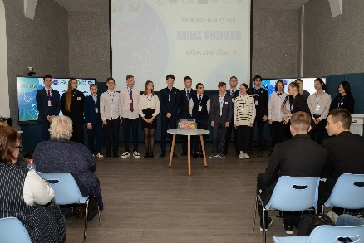 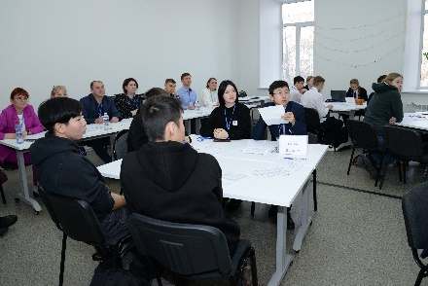 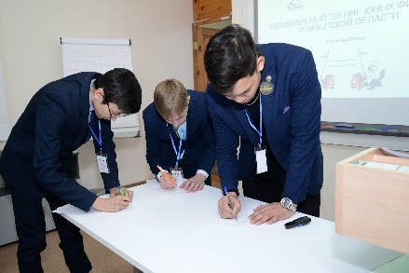

На второй день наши ребята показали командный дух – и выступили хорошо

Докладчик– Шарнаев Дима с задачей «Фокус с линейкой»

Оппонент – Шулунов Виктор на задачу «Капельный микроскоп»

Рецензент – Ленская Катя на задачу «Ракета пинг-понг»

Было дано 7 исследовательских задач, не все нам попались. При этом мы сделали – 4 технических отказа. За последний отказ мы получили штрафные очки. Это турнир – его надо было пройти и получить знания и опыт.

Поздравляем команду 10а класса с первым для нас Турниром юных физиков

